ЛЕНИНСКИЙ СЕЛЬСОВЕТ КУПИНСКОГО РАЙОНА НОВОСИБИРСКОЙ ОБЛАСТИ

21 век

**БЮЛЛЕТЕНЬ МУНИЦИПАЛЬНОГО ОБРАЗОВАНИЯ ЛЕНИНСКОГО СЕЛЬСОВЕТА КУПИНСКОГО РАЙОНА**

*УВАЖАЕМЫЕ ЗЕМЛЯКИ, «МУНИЦИПАЛЬНЫЕ ВЕДОМОСТИ» - ЭТО ОФИЦИАЛЬНЫЙ ПЕЧАТНЫЙ ОРГАН НАШЕГО МУНИЦИПАЛЬНОГО ОБРАЗОВАНИЯ. НАДЕЕМСЯ, ЧТО ТЕПЕРЬ ВЫ БУДЕТЕ ВЛАДЕТЬ БОЛЕЕ ПОЛНОЙ И ОБЪЕКТИВНОЙ ИНФОРМАЦИЕЙ О ДЕЯТЕЛЬНОСТИ СОВЕТА ДЕПУТАТОВ, АДМИНИСТРАЦИИ, ГЛАВЫ ЛЕНИНСКОГО СЕЛЬСОВЕТА И ЗЯТЬКОВСКОГО МУП ЖКХ*

**15.01.2024 год** (количество номеров – от 20 до 100) **№ 1**

**Отчет Главы Ленинского сельсовета за 2023 год**

Главными задачами в работе Администрации поселения является исполнение полномочий в соответствии Федеральным Законом №131-ФЗ «Об общих принципах организации местного самоуправления в Российской Федерации», Уставом поселения и другими Федеральными, областными и правовыми актами Совета депутатов Ленинского сельсовета.

- разработка проекта местного бюджета и подготовка отчета о его исполнении; - организация дорожной деятельности в отношении дорог местного значения

- создание условий для организации досуга и обеспечение жителей поселения услугами культуры

- обеспечение условий для развития физической культуры;

- благоустройство территорий населенных пунктов, развитие инфраструктуры, обеспечение жизнедеятельности поселения;

- обеспечение первичных мер пожарной безопасности;

- содержание мест захоронения и др.

Для информирования населения о деятельности администрации поселения используется официальный сайт администрации, где размещаются нормативные документы, информация по благоустройству наших территорий и о всех мероприятиях, проводимых в поселении. Сайт администрации всегда поддерживается в актуальном состоянии. Так же для обнародования используются информационные стенды и нужная информация размещается в местном печатном издании «Муниципальные ведомости», различные социальные сети

**Деятельность Администрации сельского поселения**

По регламенту администрация сельского совета выдает несколько видов справок и выписок из похозяйственных книг.

За 2023- год гражданам выдано 305 справок, 23 выписок из похозяйственных книг . По запросам правоохранительных органов и других заинтересованных ведомств, выдано 17 характеристик. За 2023 год Администрацией сельского поселения было принято 50 постановлений, 104 распоряжения по основной деятельности. Поступило 15 обращений от граждан, в том числе в письменном виде – 3 , принято главой на личном приёме – 45 человека, принято специалистами администрации 21 – человека. Проведено 5 заседаний шестого созыва Совета депутатов, на которых в течении года принято 15 Решений.

Численность постоянно зарегистрированного по месту жительства населения по сельскому совету на 01.01.2023 года составила 638 человек.

Демографическая ситуация за 2023 год:

- родилось – 4 человек; · умерло – 12 человек;

- выбыло – 187 человек (согласно данным Облстата);

- естественная убыль населения - 7 человек.

За 2023 год количество умерших практически в 2,6 раз превышает количество родившихся.

Администрацией ведется исполнение отдельных государственных полномочий в части ведения воинского учета в соответствии с требованиями закона РФ «О воинской обязанности и военной службе»

На воинском учете состоит 181 человек, из них: офицеры - 1; солдаты, сержанты - 164; граждане, подлежащие призыву на военную службу – 16 человек;

Воинский учет граждан запаса и граждан, подлежащих призыву на военную службу, осуществлялся на основании плана на 2023 год, согласованного с военным комиссариатом г. Карасука по Карасукскому, Купинскому и Баганскому районам.

Администрацией поселения ведется работа по актуализации базы данных земельных участков и домовладений. Общая площадь земель муниципального образования в административных границах составляет 29751 га.

На территории сельсовета насчитывается 234 домовладений. Население занимается личным подсобным хозяйством, выращиванием овощей.

Личное подсобное хозяйство имеют 124 домохозяйства , в которых имеется КРС – 170 голов, в том числе коров - 119 гол., лошадей –78 гол., свиней 230 голов, овец, коз –240 головы, птицы всех видов – 1200 головы.

**Социальная сфера**

В сельском поселении имеются следующие льготные категории граждан:

труженики тыла – 2 чел.,

ветераны труда – 57 чел.,

инвалиды – 44 чел.

На надомном обслуживании находится 4 пожилых человека. Их обслуживает 2 социальный работник

**Оформление имущества.**

В течении года ведется работа по распоряжению оформленных в муниципальную собственность невостребованных земельных долей площадью 922,5 га ( на эти цели получена субсидия из областного бюджета 1 485 000рублей) .

Оформлены и приняты в муниципальную собственность Ленинского сельсовета 4 земельных участка ( станция водоподготовки, водозаборные скважины, тротуар).

Ведётся работа по передаче в Федеральную собственность помещение почтового отделения с. Зятьковка.

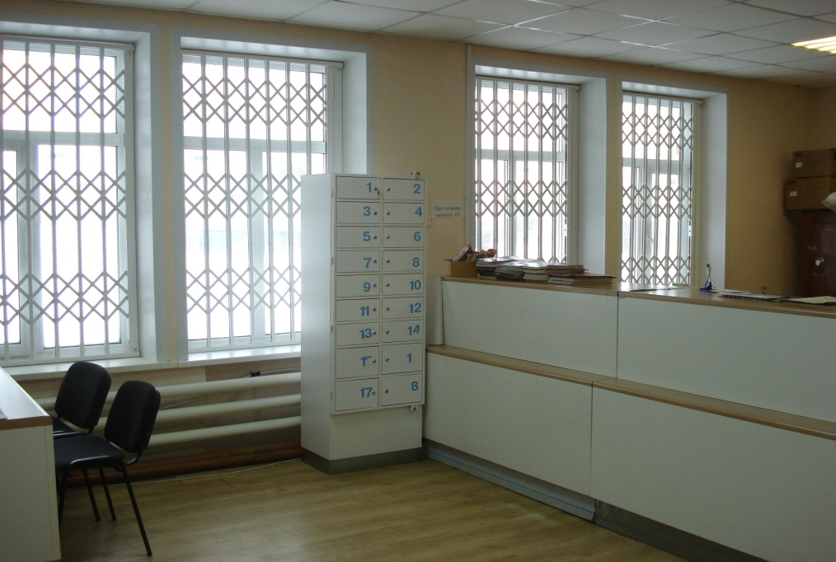

Переданы из муниципальной собственности Ленинского сельсовета в муниципальную собственность Купинского района 15 объектов ЖКХ.

За данный период бесхозяйного имущества не выявлено.

**Уличное освещение.**

на данный момент территорию поселения освещают 48 светодиодных светильника;

**Содержание дорог общего пользования в границах поселения.**

- велись работы по содержанию дорог местного значения - очистка от снега и грейдерование–249 934,80 рублей;

- в соответствии с национальными стандартами оборудованы пешеходный тротуар вблизи общеобразовательного учреждения МКОУ Камышинская СОШ 823 065,35 рублей

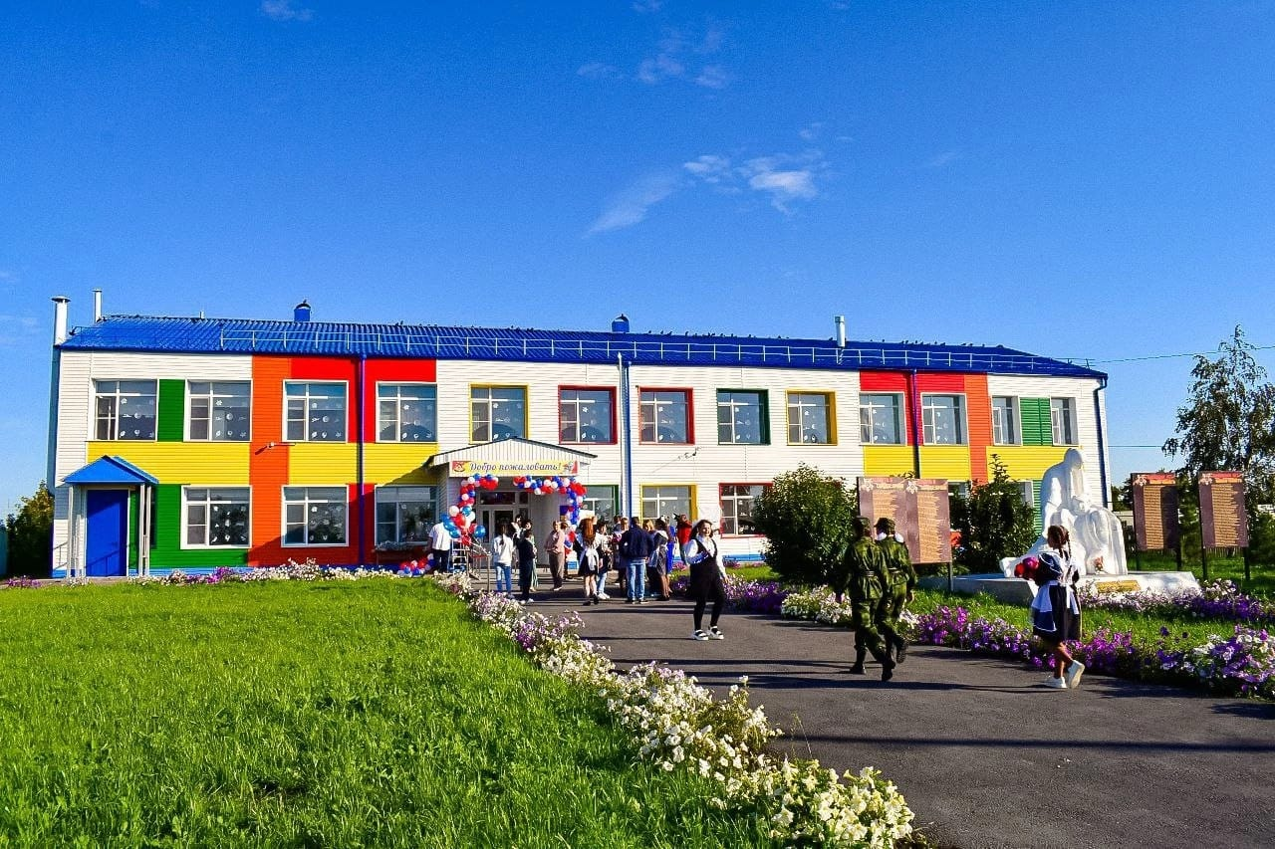

**Обеспечение первичных мер пожарной безопасности.**

По данному вопросу регулярно проводится профилактическая работа с населением по предупреждению пожаров в жилом секторе. Проинструктировано 100% населения.

- обновлены элементы питания в 3 пожарных извещателях для многодетных семей.

**Создание условий для обеспечения жителей поселения услугами связи, общественного питания, торговли.**

На территории поселения услуги связи предоставляет ОАО «Ростелеком» Купинский ЛТП. Устойчиво принимают 20 телевизионных каналов.

На территории поселения действует 5 торговых точек, в которых имеется весь перечень товаров для организации жизнедеятельности населения, включая продукты и хозяйственные товары первой необходимости.

-установлена вышка сотовой связи в деревне Камышино «ТЕЛЕ2»;

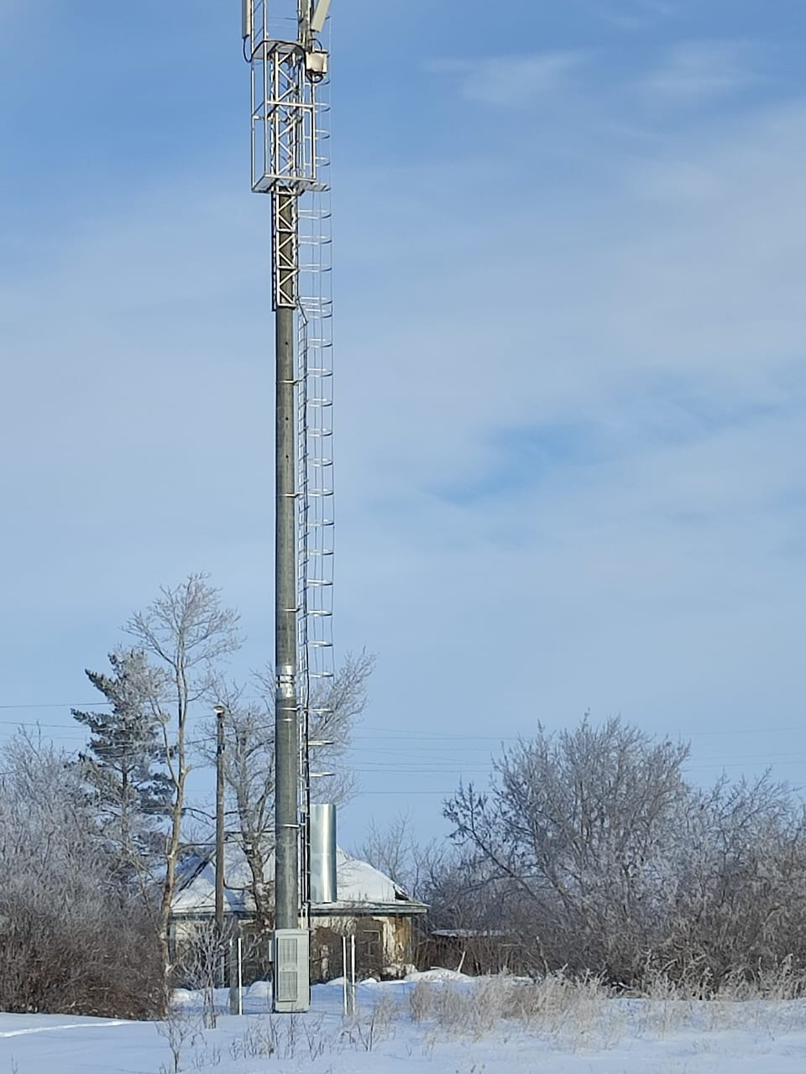

- во всех населенных пунктах поселения установлены «системы оповещения населения» ознакомления населения о случаях возникновения ЧС.

**Организация культурного, спортивного досуга населения.**

Важная роль отводится органами местного самоуправления сфере культуры и организации досуга. Для обеспечения культурного обслуживания населения работает культурно – досуговый центр и библиотеки. Проводились мероприятия к календарным, юбилейным датам, книжные выставки.

В КДЦ работа проводилась по следующим направлениям:

- работа кружков,

- работа с детьми, с молодежью, с людьми среднего возраста, с ветеранами

- концертные программы, сельские праздники, народные гулянья.

КДЦ продолжает свою работу во взаимодействии со школами, детским садом, библиотеками.

В течение года в КДЦ улучшилась материально– техническая база:

- Реализован инициативный проект: «Ограждение клуба досуга деревни Моревка» на сумму 631 660,80 рублей .

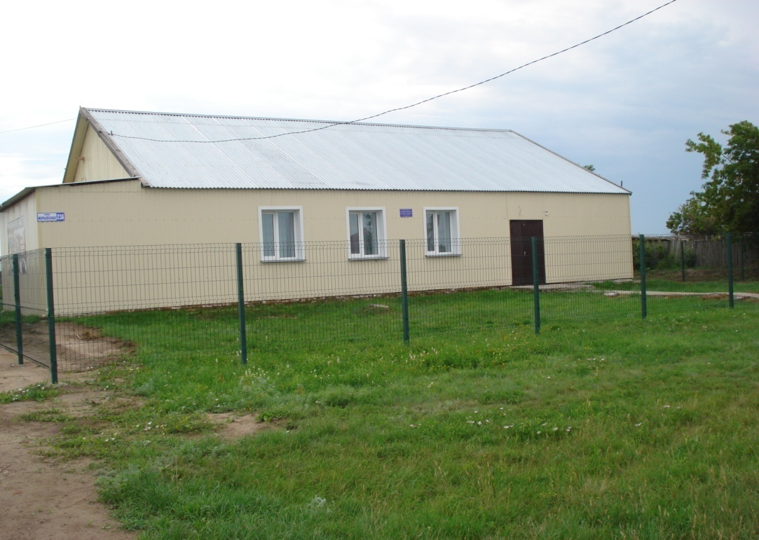

**Жилищно–коммунальное хозяйство**

Разработан и находится на экспертизе проект «Строительство модульной установки водоподготовки в с. Зятьковка Купинского района Новосибирской области» стоимость проектной документации составляет 880 138,91 рублей.

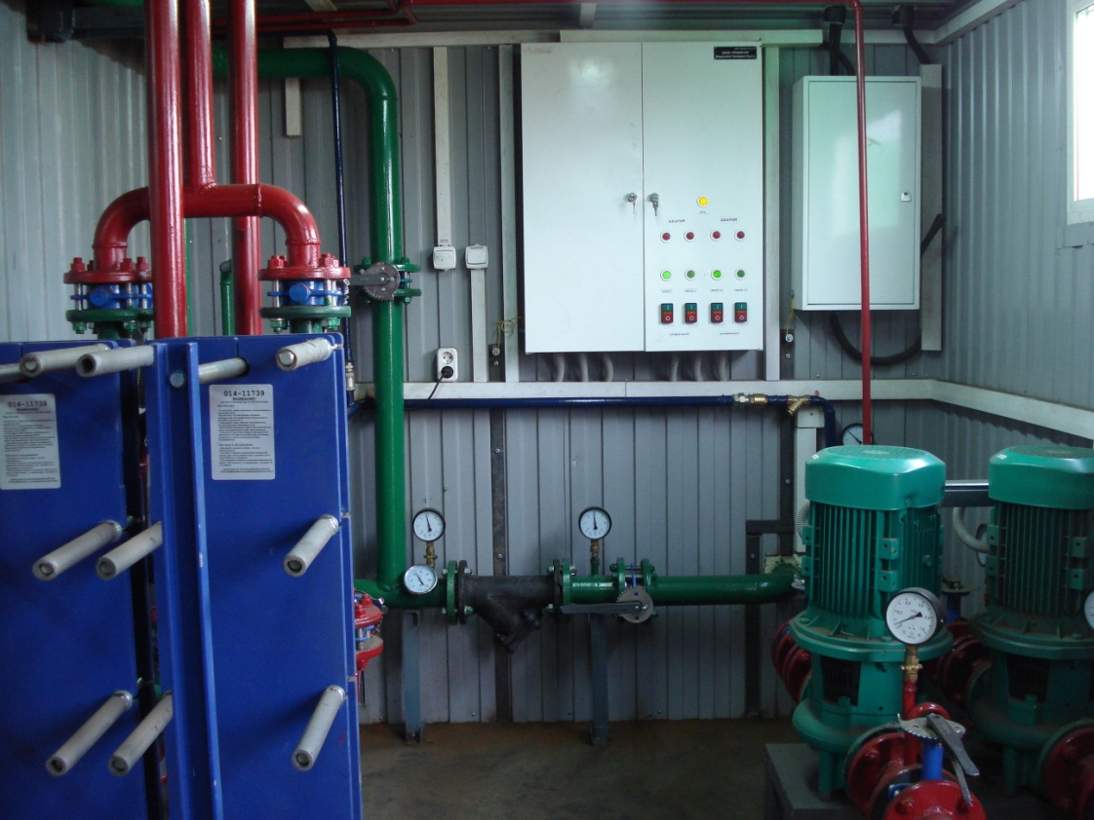

**Организация благоустройства и озеленения территории.**

В весенний период на территории поселения произведена высадка саженцев ( береза, ель, рябина), в летний период проведены акции по уничтожению конопли на территории населённых пунктов поселения.

На территории поселения располагается 5 гражданских кладбищ. Все кладбища огорожены, либо обвалованы. Ежегодно организовываются субботники по уборке территории и проводится выкашивание травы.

В течении года велась работа по исполнению решения суда по ликвидации свалок, подана заявка в область,в результате работы получена отсрочка до 01.12.2024 года

**Планы и задачи на 2024 год**

В 2024 году планируется:

- продолжение работы по передаче в Федеральную собственность помещение почтового отделения с. Зятьковка.

- продолжение работы по исполнению решения суда по ликвидации свалок;

- реализация инициативного проекта: «Ремонт фасада сельского клуба села Зятьковка»; - создание защитных противопожарных полос вокруг населенных пунктов поселения; - планируется установка вышки сотовой связи в селе Зятьковка ( по итогам областного голосования за вышку сотовой связи в селе Зятьковка проголосовало наибольшее количество респондентов 425 человек); - обслуживание уличного освещения, дорог местного значения; - подготовка проекта для участия в конкурсе инициативных проектов на 2025 год « Ремонт крыши Зятьковского СК».

## ВНИМАНИЮ ГРАЖДАН! Выполнение требований Постановления Главы является обязательным для каждого гражданина, проживающего на территории Ленинского МО. Нарушение данных Постановлений влечет за собой административную ответственность, выражающуюся в денежном штрафе от 3 и более минимальных окладов. РЕДКОЛЛЕГИЯ ПРИ АДМИНИСТРАЦИИ МО. ОБРАЩАТЬСЯ С ВОПРОСАМИ ПО ТЕЛЕФОНУ: 47-134